修改成績表範本指引—新增或不顯示部分學生資料

簡介：
用戶可按需要修改成績表範本，新增或不顯示部分學生資料。以下為幾個常用的範例：
(甲) 不顯示部分香港身份證號碼(HKID)
(乙) 於成績表顯示出生日期(DOB)
(丙) 刪除學生編號(STRN)
本文將以成績表A與成績表M為例，介紹修改範本的步驟。

甲部 不顯示部分香港身份證號碼
步驟：
- 點選 “Field Explorer” 中的 “Formula Field” ，按上方的 “New” 鍵新增 “HKID”， 然後按 “OK”。
(以成績表M為例)
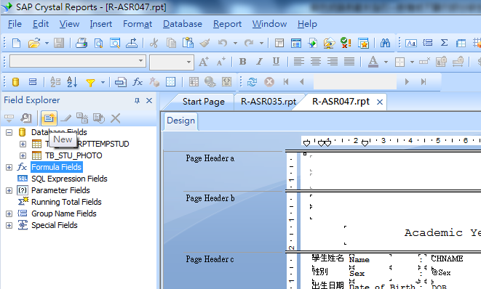
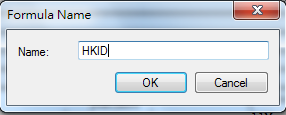

- 按需要選擇輸入2.1,2.2或 2.3部份的語句以輸出 HKID 的不同組合：。

2.1以顯示香港身份證最前四個號碼為例(紅字為顯示的字數)：
left({TB_ASR_RPTTEMPSTUD.HKID},4)&right("*******",7-4)
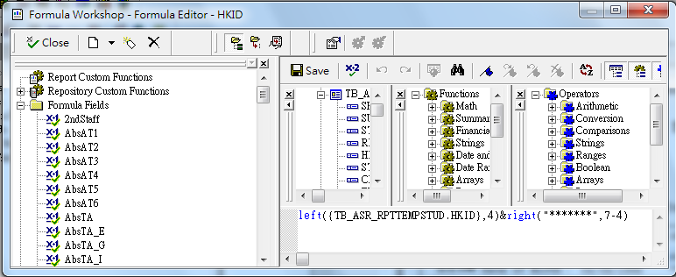
2.2以顯示香港身份證後四個號碼為例(紅字為顯示的字數)：
left("*******",7-4)&right(left({TB_ASR_RPTTEMPSTUD.HKID},7),4)
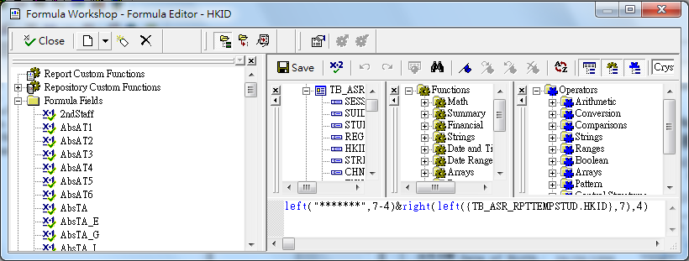
2.3以顯示香港身份證其中四個號碼為例(紫字為起始字數，紅字為顯示的字數)：
left("*******",3-1)&mid(left({TB_ASR_RPTTEMPSTUD.HKID},7),3,4)&right("*******",8-3-4)
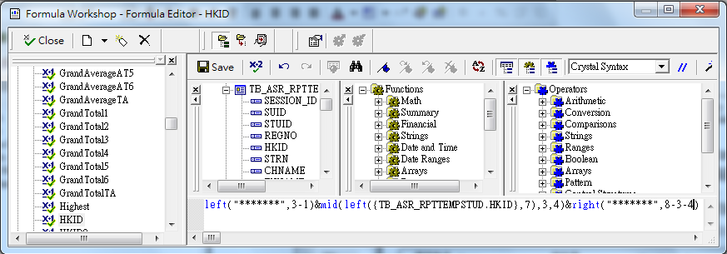

- 按 “Save” 後按 “Close”，把完成的 Formula Field 加入範本，儲存後即可使用。
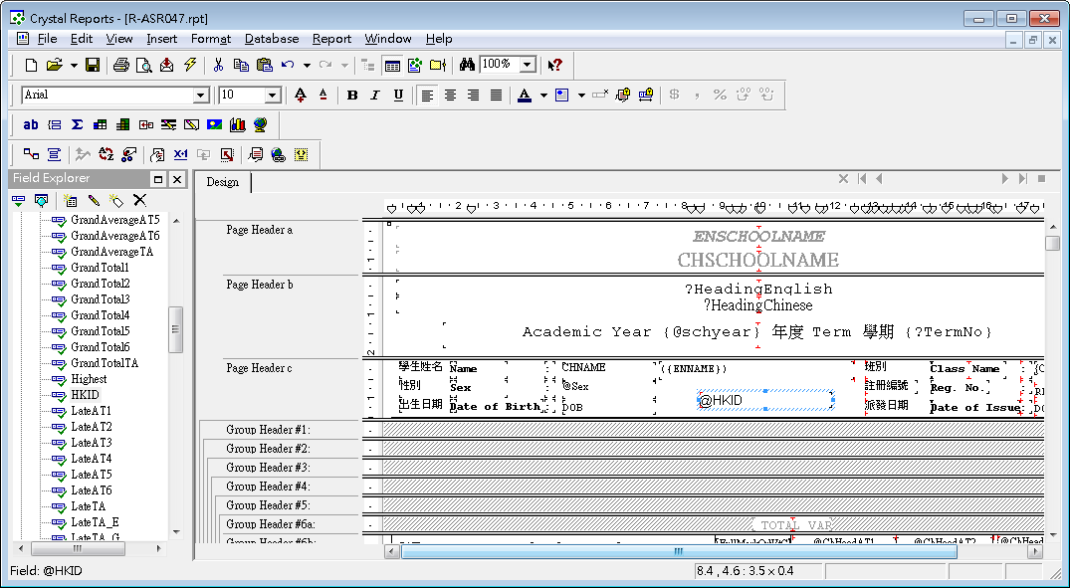
乙部 於成績表顯示出生日期
- 利用滑鼠增闊 “Group Header 4c” / “GH4c” 以插入DOB。
(以成績表A為例)
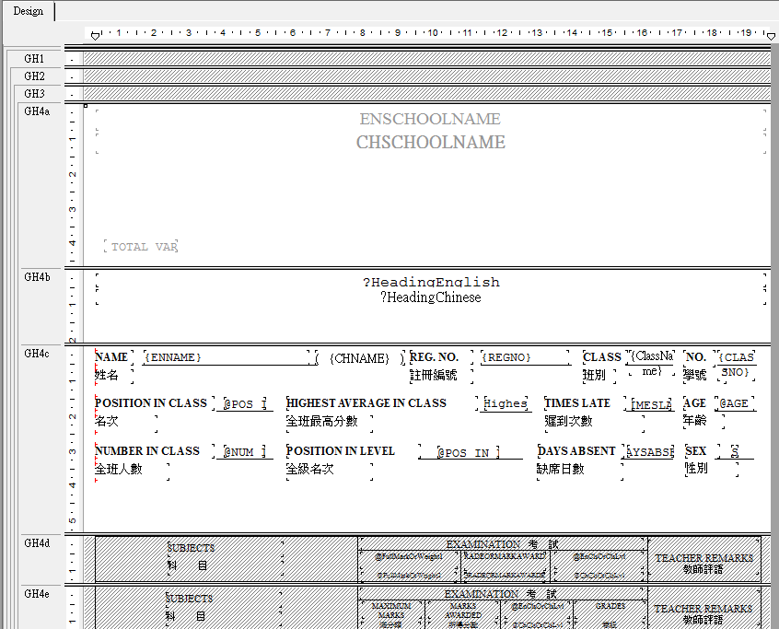

- 點選 “Field Explorer” 中的 “Formula Field” ，按上方的 “New” 鍵新增 “DOB”，然後按 “OK”。
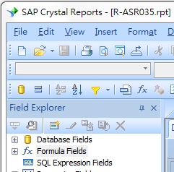

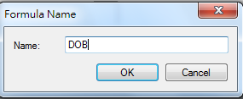
- 輸入以下語句以輸出 DOB (不包括時間的日期)。
Totext({TB_ASR_RPTTEMPSTUD.DOB},'dd/MM/yyyy')

- 按 “Save” 後按 “Close”，把完成的 Formula Field 加入範本，並按需要加入適當的Text Object為標題(點選 “Insert” 再選取 “Text Object”，並輸入所需文字)，儲存後即可使用。
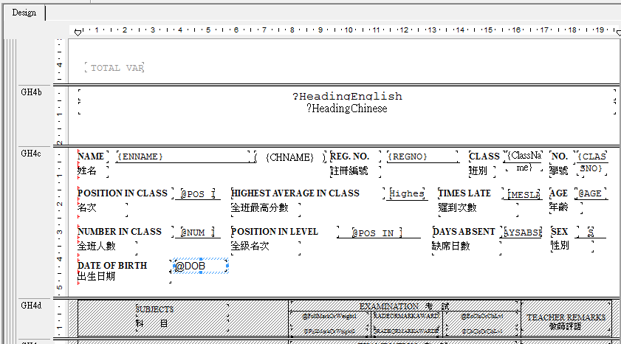
丙部 刪除成績表範本的學生編號
適用於2.0.1.08102013或以前的成績表範本
步驟：
- 使用滑鼠選取於 “Page Header c” 的 “學生編號”，再按 “Delete”。
可按需要選取“學生編號”的標題逐一按 “Delete” 刪除。
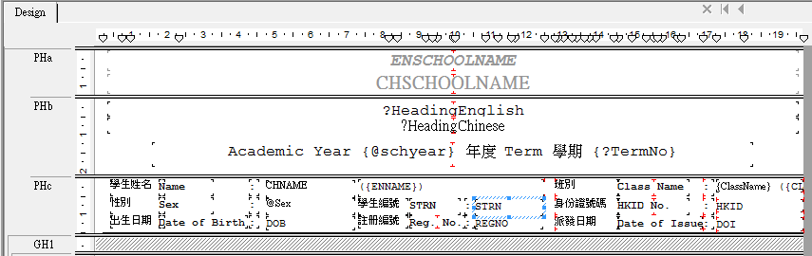
- 按 “Save” 後按 “Close”， 儲存後即可使用。

